PLUGIN p6rmn_IMPROVED

Questo plugin, fa parte dei ContMensili e viene avviato in automatico solo per le immagini singole da 2 e da 5 mm. Le elaborazioni delle immagini multiple da 2 mm vengono eseguite automaticamente, come in precedenza. All’avviamento del plugin viene presentata, come sempre la richiesta:

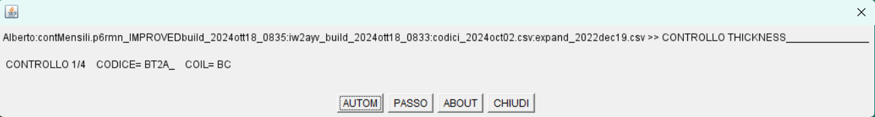

Sceglieremo AUTOMatico.

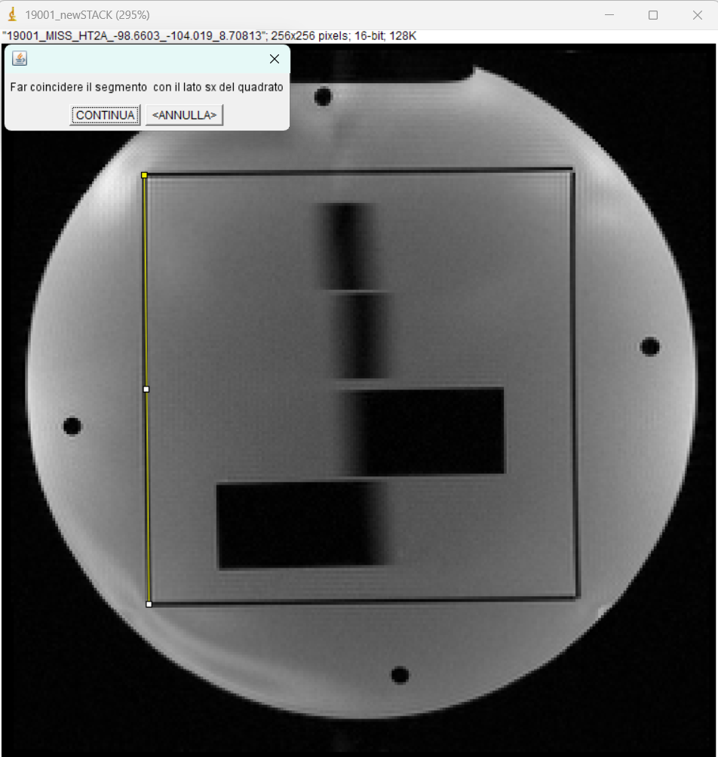

Viene poi, come in precedenza, chiesto di far coincidere un segmento con il lato sinistro del quadrato.

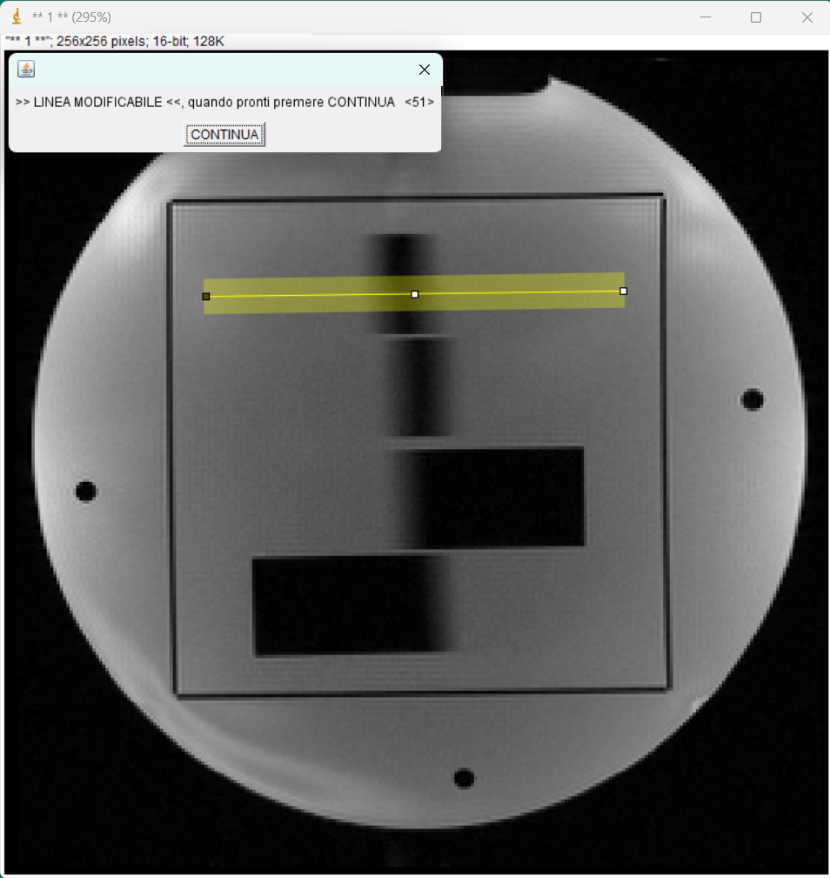

Viene presentata la wideline larga 11 pixel, potremo, se serve, modificarne la posizione (idealmente dovrebbe essere al centro della slab superiore.

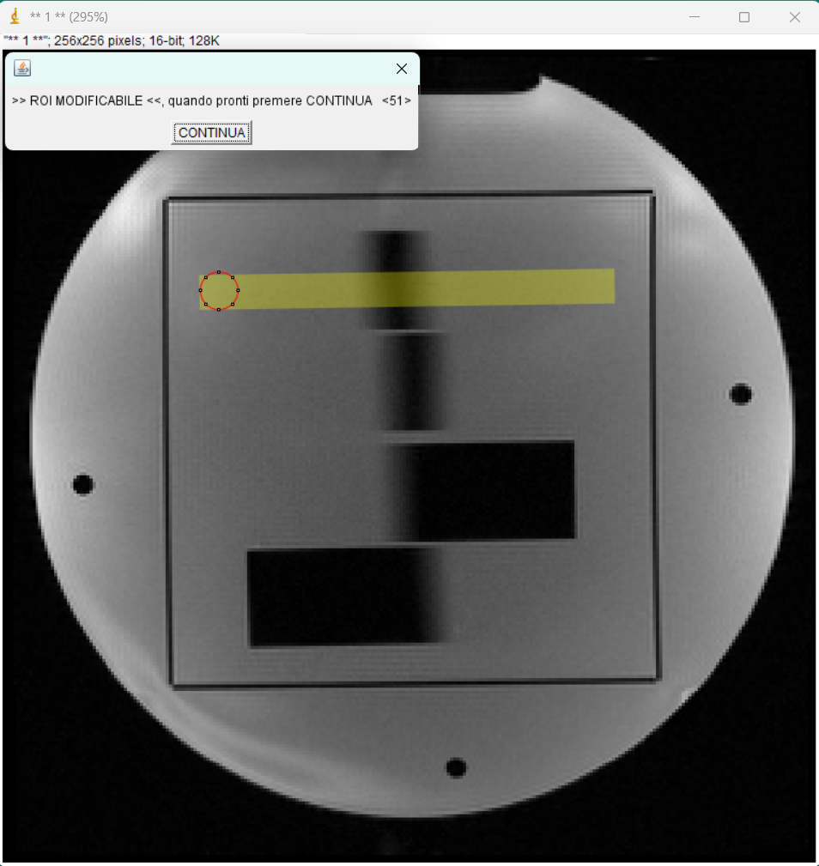

Ci viene proposta una ROI in rosso DA MODIFICARE !! Dovremo spostarla, in modo che sia adiacente all’inizio dell’ombra della slab

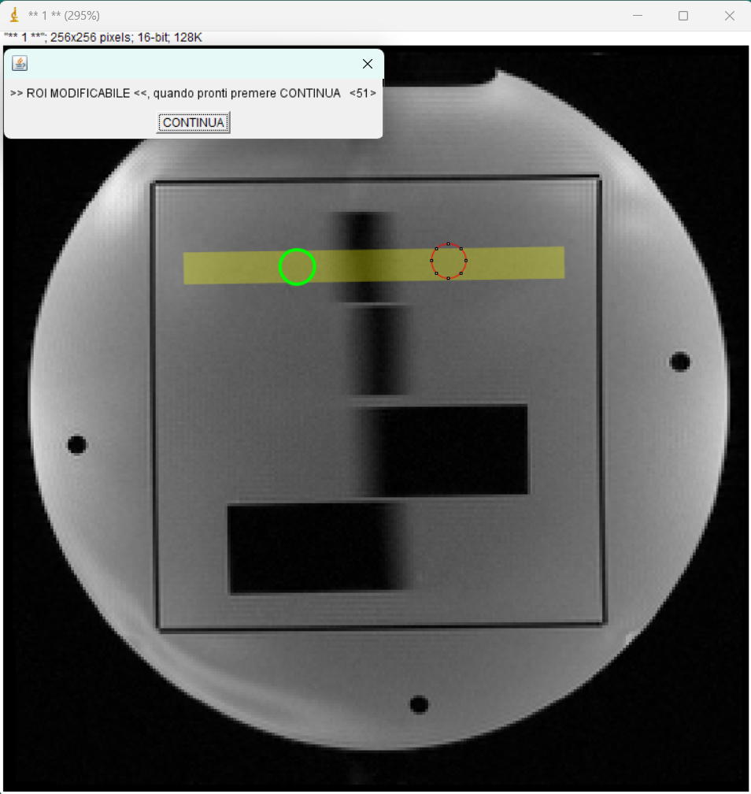

Premendo CONTINUA verrà presenata la ROI accettata in VERDE, mentre in rosso viene presentata una ROI speculare rispetto alla presunta posizione della slab. Eventualmente possiamo modificare anche la posizione di questa seconda ROI. Accettando con CONTINUA si passerà all’analisi della seconda slab, con le modalità già viste. Per i cunei nulla è variato e vengono analizzati in automatico senza alcun intervento dell’operatore.

